浦揪16新創市集
壹、創意市集
- 市集期間：109年6月26日至109年6月28日
- 市集場所：後浦十六藝文特區(陳氏宗祠)
- 攤位時間： 16：00至22：00 (攤商請於15:30前至活動現場報到)
- 市集場次：逢天候不佳及現場不具活動條件等因素，主辦單位可直接取消活動。
- 市集內容：具文創商品、手做商品、小農產品、手作輕食、設計單品等。
- 攤位規格〈長200x寬110〉：附遮陽帳棚、桌*1椅*2、110V電力插座（一攤位1個）。
- 攤位租金：免費 (錄取後未到者，列入違規名單)
- 攤位清潔費：300元。
- 攤商補助：
- 補助對象為非金門籍台灣攤商來往乙次的交通費用以及活動期間住宿費用(6/26-6/28三個晚上)，交通及住宿費實支實付，住宿費用一天最高補助1,600元，一個攤位限補助一人。
- 補助請款資料請於活動結束後一個禮拜內(7/3前)以郵戳日期為憑寄回主辦單位，若逾期視同放棄補助資格〈請款資料：來回機票正本及住宿收據正本〉。
- 注意事項：
- 活動期間，若未來電告知情形下，活動開始未到者將把攤位提供給後補團體，並終止參與本專案活動資格。
- 擺攤內容與活動規格不適，金城鎮公所有權立即終止合作關係。
- 本案攤商進駐位置由主辦單位依整體攤商商品種類規劃。
- 如要使用高功率電器設備(暖爐，電磁爐，電湯匙，咖啡壺等加熱設備)請提前告知主辦單位，若任意使用造成電力負載須賠償所有廠商損失。
- 報名資訊：
- 即日起至109年6月5日〈五〉下午五時前於e-mail報名即可。(觀光課陳小姐信箱ef060293@gmail.com)
- 填寫完成報名資料後，於109年6月10日〈三〉下午五時前於臉書金城今晨公布入選攤位者。

貳、浦揪16新創市集 報名表

攤位名稱：
聯絡人［一］ | 聯絡人［二］
姓名： | 姓名：
連絡電話： | 連絡電話：
E-mail： | E-mail：
商品名稱／簡介：
商品類別：
布作類 衣物類 飾品類 手繪類 設計類 手製類 圖像創作類 影像創作類 輕食類 文創類 其他類： （請說明）
商品照片：

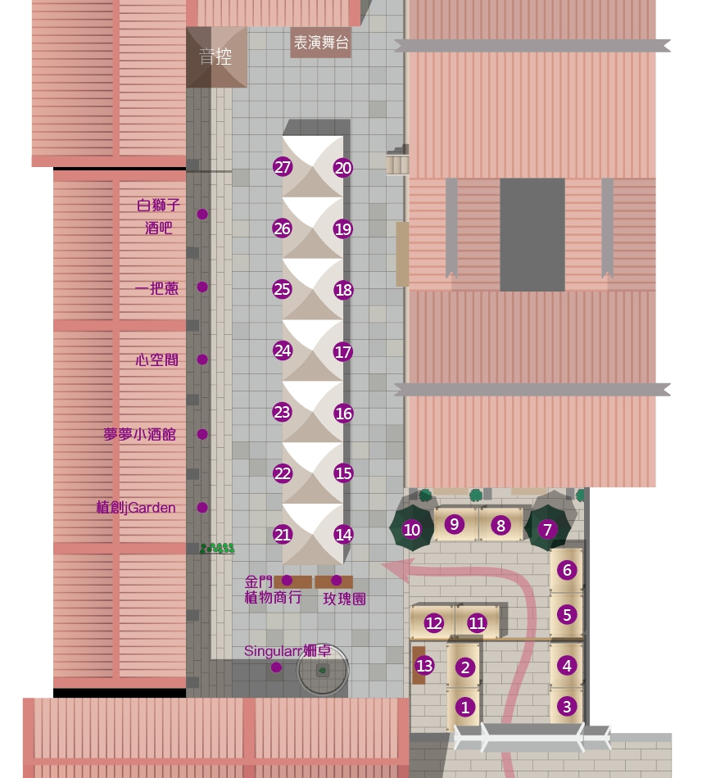
參、市集攤位位子圖

